專題製作計畫書
班級 | 餐管科三年四班
製作主題 | 梨啡金元寶
製作方法 | ■問卷法 □訪問法 □觀察法 ■文獻蒐集  ■其他（■實驗法）
研究目的 | 1.暸解咖啡及鳳梨的歷史、品種、營養成份與功效。  2.探討咖啡及鳳梨的利用價值。  3.研發創新並製作出獨特風味的產品。  4.探討咖啡及鳳梨融入手工煎餃製作之可行性。  5.透過手工煎餃與在地農產品作結合使產品提高價值感，且希望產品廣為眾人喜愛。
製作大綱 | 1.研究咖啡及鳳梨的營養價值。  2.探討咖啡及鳳梨的利用價值。  3.調查本產品市場接受度。  4.研發咖啡及鳳梨的養身配方。  5.蒐集咖啡及鳳梨營養成分相關資料。  6.調查咖啡及鳳梨的接受度及喜愛度。
預期效果 | - 1.咖啡及鳳梨的利用價值高。  - 2.咖啡及鳳梨和手工煎餃的商品價值高。  3.咖啡及鳳梨和手工煎餃滿意度及接受度皆高。  4.咖啡及鳳梨和手工煎餃的外觀色澤及口味接受度高。
學生姓名 | 組長：林益增  組員：胡家偉、劉智瑋、謝承翰、林家賢、洪義翔
指導老師 | 林宜萱、黃承邦

高雄市高英高級工商職業學校
Kao Ying Industrial Commercial Vocational High School

專題製作報告


梨啡金元寶

指導老師：林宜萱、黃承邦老師
科別班級：餐管科三年四班
組長：林益增
組員：胡家偉、劉智瑋、林家賢、
謝承翰、洪義翔

中華民國 103年09月

致謝
這次專題製作中讓我們學到了很多，不論是理論還是技術方面都增進了不少知識，首先我們要感謝林宜萱老師的細心指導，在忙碌的學期中，還特地抽空與我們討論和研究專題，並耐心的替我們解決所有遇到的問題，老師對於專題的付出難以言喻；在做專題時，所學習的東西及範圍很廣，除了必需將高職三年學習到的知識、技能，發揮的淋漓盡致外，還得學以致用，才能學習在此以外的東西，例如電腦應用程式Word、Excel、PowerPoint的應用，在這之前，我們對這些程式的應用可說是一竅不通，但是因為專題製作的關係，我們學到了許多各程式上的應用和知識，雖然稱不上是厲害且得心應手，但已經為我們在製作上帶來許多的便利，這些全都是老師所指導，為此，老師在我們心目中的地位和敬佩，又更上一層。
而在這當中，陪我們一起成長學習的夥伴們，若沒有你們這群好同學，相信我們的過程就沒有如此美好的回憶，這些也將為我的學習歷程，更添加一種經驗，更是在求學生涯中，最難忘的一個記憶。
最後，感謝我們的家人，讓我們在求學的過程中，沒有後顧之憂，給予我們鼓勵與支持，因為有了你們這些家人，我們才能安心地學習知識和求學，為此，很感謝你們。我認為學習是一個永無止境的平行線和過程，未來自己所面臨的一切，並沒有一個計劃，也使我們在不確定的社會裡，競爭激烈，學習和認真更是一種態度，因為任何待人處世的道理，都是需要用心去體會及學習的。我們在高英的求學階段中，是我們非常珍貴的記憶，因為其中有歡笑、悲傷、吵架和高興等，在這段期間我們所接觸到的人、事、物，都將為我們下個階段，增添一份回憶也增加一份無形的動力！

林益增、胡家偉、劉智瑋
林家賢、謝承翰、洪義翔謹誌
民國104年1月

摘要
近年來全國地方政府及農會不斷推廣自家農產品，本組選用大樹農產品（鳳梨、咖啡）和煎餃做結合，會有這樣的想法其實是想要讓我們的農產品能和傳統點心做結合，期望能被消費者所喜愛，並為在地農產品另尋不同出路。
本組製作的梨啡金元寶，透過問卷結果顯示，以煎餃口味受喜愛程度較高；7成的受訪者吃出煎餃口味(匿名為A產品)內添加鳳梨餡和傳統內餡；7成以上的受訪者願意購買煎餃及將它贈送親友。由此可知將台灣在地農產品加入煎餃中確實是可行的，不僅可讓產品產生獨特風味增加其商品價值，也可為南台灣的在地農產品另尋新契機。

關鍵詞：咖啡粉、鳳梨、在地農產品

目 錄
致謝 3
摘要 4
目 錄 5
表目錄 5
圖目錄 5
壹、前言 5
一、研究動機 5
二、製作目的 5
三、預期成效 5
四、專題製作流程 5
貳、理論探討 6
一、餃子相關文獻探討 6
(一)餃子的由來 6
(二)中式點心分類 6
二、鳳梨相關文獻探討 7
(一)鳳梨的起源 7
(二)鳳梨產地、產期、特徵 8
(三)鳳梨營養價值 8
三、咖啡相關文獻探討 9
(一)咖啡的起源 9
(二)咖啡的營養成分 10
(三)台灣咖啡的產地和產期 10
(四)咖啡的沖煮方式 10
七、感官品評之描述分析 12
參、專題製作 12
一、研究對象 12
二、研究方法 12
三、專題製作架構 13
四、專題實作使用器具、設備及材料 13
(一)專題實作使用器具/設備 13
(二)專題實作材料 14
五、專題實作步驟與方法 16
六、專題製作 17
(一)煎餃與蒸實作 17
肆、製作成果 19
一、問卷設計 19
二、資料分析 20
(一)評分標準 20
(二)感官品評描述分析 20
伍、結論與建議 23
一、結論 23
(一)感官品評之描述分析(整體) 23
(二)受訪者對本產品吸引度之分析 24
(三)受訪者對本產品購買意願之分析 24
(四)受訪者對本產品贈送親友之分析 24
二、建議 24
(一)製作材料方面 24
(二)製作外觀方面 24
(三)研究範圍及對象 24
三、專題製作心得 25
陸、參考文獻 26

表目錄
表3-1專題實作使用器具/設備 20
表3-2專題實作材料 21
表3-3煎餃實作過程 22
表3-4煎餃實作配方表 23

圖目錄
圖1-1製作流程圖 7
圖3-1製作架構圖 14

壹、前言

一、研究動機
全國地方政府及農會不斷推廣自家農產品，本組選用大樹農產品（鳳梨、咖啡）和煎餃做結合，會有這樣的想法其實是想要讓我們的農產品能和傳統點心做結合。
這次的鳳梨是選用我們的金鑽鳳梨（又稱台農17號），咖啡是選用大樹區龍目里的紅豆咖啡那品種是阿拉比加種，是運用在地的地質與氣候種植。這次還有另一個重點就是煎餃（原名嬌耳），最早是起源於東漢末年有一位來自南陽的名醫叫張機所發明的，煎餃算是個做法蠻講究的中式麵點而且每個人都喜歡，也能在口味上做許多的變化，所以與我們這次選用的農產品做結合會是一大挑戰也是讓鳳梨、咖啡、水餃發揮它最大的功效！
這次我們利用二年級的中式麵點課程，用手工煎餃皮和在地農產品來製作本次的專題研究。

二、製作目的
(一)暸解咖啡及鳳梨的歷史、品種、營養成份與功效。
(二)探討咖啡及鳳梨的利用價值。
(三)研發創新並製作出獨特風味的產品。
(四)探討咖啡及鳳梨融入手工煎餃製作之可行性。
(五)透過手工煎餃與在地農產品作結合使產品提高價值感，且希望產品廣 為眾多人喜愛。

三、預期成效
(一)咖啡及鳳梨的利用價值高。
(二)咖啡及鳳梨和手工煎餃的商品價值高。
(三)咖啡及鳳梨和手工煎餃滿意度及接受度皆高。
(四)咖啡及鳳梨和手工煎餃的外觀色澤及口味接受度高。

四、專題製作流程
本專題製作流程是經由本組師生共同討論及整理出，將二年級中點課所學製作水餃皮技巧學以致用。本組研究加入南台灣具特色的農產品－鳳梨與大樹咖啡粉，製作出兩種不同口味的煎餃和蒸餃，經由問卷施測、回收及分析資料，所得結論。

圖1-1製作流程圖
資料來源：本專題整理

貳、理論探討

一、餃子相關文獻探討

(一)餃子的由來
東漢末年，張仲景告老還鄉後，在家鄉白河岸邊見百姓捱饑受寒，耳朵凍爛，在冬天，他叫弟子在南陽東關附近搭棚派藥，用羊肉、驅寒草藥煮熬成「祛寒嬌耳湯」，加入用餡皮包成耳朵狀的「嬌耳」，據說吃後身體會發熱，兩耳變暖。張機派藥持續到年三十。年初一時，人們開始仿嬌耳樣子做過年的食物，並在初一早上吃，稱之為「餃耳」、「餃子」。

(二)中式點心分類
中式點心內容豐富，不同的麵點均有不同的製作程序，如能充分了解並有技 巧的應用，將有助於產品的創新與創意，中式點心可分類為，水調麵類、發麵類、 酥油皮類、糕漿皮類。

表3中式點心分類介紹表
類別 |  | 介紹說明 | 產品特性 | 代表產品
水調麵類 |  | 水調麵是指麵粉摻水拌合而成的麵 糰，水調麵糰又可分為冷水麵糰、溫水麵 糰(又稱半燙麵、三生麵)、熱水麵糰。 | 有嚼感、組織 緊實、有彈韌 性。 | 麵條、水餃皮、蛋餅、春捲……等。
糕獎皮類 | 糕皮 | 又稱酥皮或蛋皮。糕皮是由糖、油 脂、麵粉、及蛋或水所混合揉成的麵糰。  可添加化學膨大劑輔助產品膨脹；製 作糕皮時，用水或蛋來調整麵糰軟硬度， 因此糖、油、水、蛋的比例控制影響糕皮 品質。 | 口感鬆酥、沒 有層次。 | 台式月餅、鳳梨 酥、桃酥。
糕獎皮類 | 槳皮 | 獎皮是將轉化糖漿或胎糖與麵粉和其他配料調製而成，又稱皮漿、糖漿皮、 提漿皮或清仔皮。  麵糰組織細膩、柔軟，可塑性好，不 侵油，作成之產品外表光澤亮麗，花紋圖 驣清晰，餅皮鬆軟。 | 口感鬆酥、沒 有層次。 | 廣式月餅、提漿 月餅。
發麵類 |  | 發酵麵糰是指麵點食品添加在小麥 粉中的發酵物質，可分為兩種：一種為水 調麵糰中加入酵母和化學膨鬆劑調製成 麵糰；另一種則是雞蛋打發成泡沫再與麵 粉調製成麵糊，兩者的共同特點有：體積 膨鬆、鬆發多孔、質感軟、酥香和可口。 | 發酵香味、體 積膨鬆、組織 柔軟、彈韌性 強。 | 饅頭、馬拉糕、 水煎包、開口 笑、沙琪瑪.…等。
酥油皮類 |  | 酥油皮麵糰是由水油麵皮包裹油酥 麵糰後，再經擀壓、捲起所構成，具有水 調麵糰和油酥麵糰兩種特點。 | 口感香酥、 體積膨鬆、有 層次。 | 綠豆椪、太陽 餅、菊花酥、蛋 黃酥、芝麻喜 餅….等。
資料來源：本專題整理
本次專題是以「水調麵類」來製作產品的皮。

二、鳳梨相關文獻探討

(一)鳳梨的起源
俗稱【菠蘿】、【露兜子】、【番梨】、或【王梨】，原產於熱帶南美洲，分佈於以赤道為中心南北緯30度間。16世紀傳至印度、馬來半島、中國、爪哇、菲律賓，後傳入台灣，台灣鳳梨產業真正開始發展始於日據時代，引進英種進行經濟栽培，當時以罐頭外銷為主，光復後逐漸成為台灣外銷特產之一；後因台灣經濟結構改變，生產成本提高，外銷競爭力削減，1983年後外銷榮景不在；農政單位調整台灣鳳梨產業發展方向，改採以鮮食為主，並支持農試單位研發新品種，目前台灣高品質鳳梨不但於國內有平穩的消費力，在國外市場也受到相當矚目。
鳳梨在台灣通稱【黃梨】、【王萊】及【旺萊】，台灣鳳梨栽培，始於清朝末年（1694年）。鳳梨名稱之由來，根據台灣府誌記載，「葉薄而闊，而葉緣有刺，果生於葉叢中，果皮似波羅蜜而色黃，味甘而微酸，先端具綠葉一簇，形似鳳尾，故名」。

(二)鳳梨產地、產期、特徵
台灣的中南部均十分適合栽種鳳梨，但大規模栽培鳳梨主要集中在南投、嘉義、台南、高雄及屏東等地，此外如台中、彰化、雲林、台東及花蓮也有生產，其中以台南關廟、高雄大樹的鳳梨最富盛名，另外如南投民間、嘉義民雄、屏東山間也都是著名的鳳梨產地。
開英種、金鑽鳳梨為全年皆有，但以2~3月及6~9月最為盛產；釋迦鳳梨3~5月，蘋果鳳梨4~9月(5月盛產)，金桂花鳳梨4~7月，蜜寶鳳梨、黃金鳳梨4~11月，香水鳳梨5~6月，甜蜜蜜鳳梨6~8月(7月盛產),，牛奶鳳梨6~9月(7月盛產)，冬蜜鳳梨7~3月。由於鳳梨是熱帶植物，特別喜愛溫暖的氣候，因此品質以春夏季節生產的最為優異，不僅甜度高，風味也特別濃郁。
鳳梨是鳳梨科的多年生草本植物，植株具有蓮座般的外觀，劍狀葉片呈厚革質，緊密排列，有的全緣，有的具有粗鋸齒，全株高約60~100公分左右。花朵頂生，總狀花序聚生成松樹的毬果狀，看起來就像是一粒小鳳梨。小花紫色，依序綻放，每一花序約有百餘朵小花。果實為聚合果，呈筒狀圓錐形，還沒成熟前呈濃綠色，成熟後才慢慢轉成黃色或紅色，果實上的每一果目即為一小果。果肉多為黃色或金黃色，但也有部份種類為乳白色，通常具有濃郁的香氣。果實頂端長有冠芽，會長出叢生緊密的小葉片，成為鳳梨果實獨具的特徵。

(三)鳳梨營養價值
包括膳食纖維、有機酸、維生素B1、維生素C、類胡蘿蔔素、鉀及多種礦物質等。
- 維生素C：含量是蘋果的5倍，對預防感冒、癌症、消除自由美容美白都有保健效果。
- 維生素B1：可消除疲勞、增進食慾。
- 膳食纖維：可促進腸胃蠕動，幫助排出腸中穢物，改善便秘的症狀。
- 鉀離子：搭配高纖維，符合「得舒飲食」的概念，具有降低血壓的效果。
- 天然酵素：鳳梨特別含有一種天然消化成分「鳳梨酵素」，是種蛋白酶，能分解蛋白質，有助於幫助消化和吸收。
表2-2鳳梨的種類
圖片 | 名稱 | 產季 | 圖片 | 名稱 | 產季
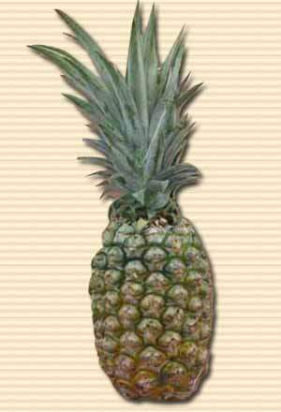 | 1號仔鳳梨  (又稱突目仔) | 5~6月較佳 | 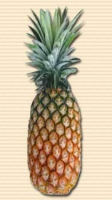 | 2號仔鳳梨  (又稱突目仔) | 5~6月較佳
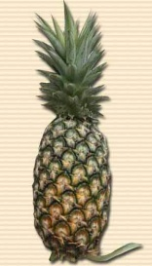 | 3號仔鳳梨  (又稱開英種) | 5~6月較佳 | 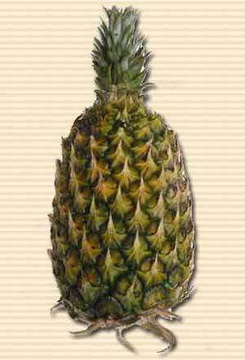 | 台農四號  (又稱釋迦鳳梨、剝皮鳳梨) | 3~5月較佳
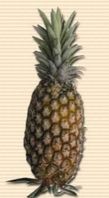 | 台農六號  (又稱蘋果鳳梨) | 4~5月較佳 | 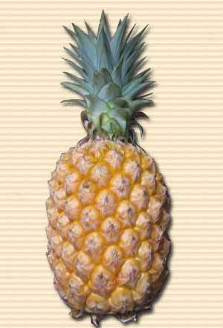 | 台農十一號  (又稱香水鳳梨) | 5~6月較佳
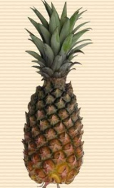 | 台農十三號(又稱甘蔗鳳梨、冬蜜鳳梨) | 6月下旬到7月中旬 | 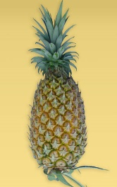 | 台農十六號(又稱甜蜜蜜鳳梨) | 高雄、屏東3~6月
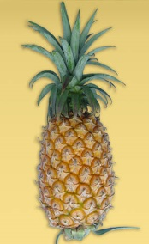 | 台農十七號(又稱金鑽鳳梨、春蜜鳳梨) | 3~5月及10~11月 | 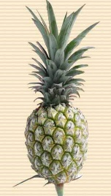 | 台農十九號(又稱蜜寶鳳梨) | 4-10月生產
資料來源：本專題整理
本次專題是以「金鑽鳳梨」來製作產品的內餡。

三、咖啡相關文獻探討

(一)咖啡的起源
西元15世紀以前，咖啡長期被阿拉伯世界所壟斷，僅在回教國家間流傳當時主要被使用在醫學和宗教上，回教醫生和僧侶們承認咖啡具有提神、醒腦、健胃、強身、止血等功效；15世紀初開始有文獻記載咖啡的使用方式，並且在此時期融入宗教儀式中，同時也出現在民間做為日常飲品。因回教世界嚴禁飲酒，因此咖啡成為當時很重要的社交飲品。直到16、17世紀，透過威尼斯商人和海上霸權荷蘭人的買賣輾轉將咖啡傳入歐洲，很快地，這種充滿東方神秘色彩、口感馥郁香氣迷魅的黑色飲料受到貴族仕紳階級的爭相競逐，咖啡的身價也跟著水漲船高，甚至產生了「黑色金子」的稱號，當時的貴族流行在特殊日子互送咖啡豆以示盡情狂歡，或是給久未謀面的親友，有財入袋、祝賀順遂之意，同時也是身分地位象徵。而「黑色金子」在接下來風起雲湧的大航海時代，藉由海運的傳播，全世界都被納入了咖啡的生產和消費版圖中。

(二)咖啡的營養成分
1、咖啡因：有特別強烈的苦味，刺激中樞神經系統、心臟和呼吸系統。適量的咖啡因亦可減輕肌肉疲勞，促進消化液分泌。由於它會促進腎臟機能，有利尿作用，幫助體內將多餘的鈉離子排出體外。但攝取過多會導致咖啡因中毒。
2、丹寧酸：煮沸後的丹寧酸會分解成焦棓酸，所以沖泡過久的咖啡味道會變差。
3、脂肪：其中最主要的是酸性脂肪及揮發性脂肪。
4、酸性脂肪：即脂肪中含有酸，其強弱會因咖啡種類不同而異。
5、揮發性脂肪：是咖啡香氣主要來源，會散發出約四十種芳香物質。
6、蛋白質：卡路里的主要來源，所佔比例並不高。咖啡粉的蛋白質在煮咖啡時，多半不會溶出來，所以攝取到的有限。
7、糖：咖啡生豆所含的糖分約8%，經過烘焙後大部分糖分會轉化成焦糖，使咖啡形成褐色，並與丹寧酸互相結合產生甜味。
8、礦物質：含有少量石灰、鐵質、磷、碳酸鈉等。

(三)台灣咖啡的產地和產期
主要生產地雲林縣古坑鄉(荷苞山)、南投縣埔里鎮、台南縣東山鄉，咖啡樹每年農曆12~3開花，九月為成熟期。

(四)咖啡的沖煮方式
所有的咖啡都是由磨好的咖啡粉和熱水製出的；咖啡萃取結束後咖啡粉應被清理。所需咖啡粉的粗細程度與選用的萃取方法有關。適當的水溫至關重要。水溫的選擇和使萃取器具、咖啡豆種、咖啡豆烘焙程度有關，水溫過低，咖啡豆中的風味不能充分提取出來；水溫過高，萃取過度，口味惡化而常常偏苦。如果水經過咖啡粉只一次，成品中將主要包含易溶物質（包括咖啡因）。如果水循環多次經過咖啡粉（像常見的循環濾機一樣），咖啡豆中那些不怎麼易溶的物質也會進入成品，導致味道偏苦；這種方法因而不被發燒友看好。西方國家中常見的咖啡粉與水的比例是15～30克咖啡粉（一到二湯匙）：300毫升水（六盎司）。咖啡愛好者們常常取這個比例的上限。請注意根據咖啡粉的粗細程度作適當調整。持續加熱會破壞沏好的咖啡的風味，降解在室溫下也有發生。因此對沏好的咖啡進行保溫常常成為敗筆。然而在絕氧的環境中，咖啡可以在室溫下長期保存。所以商店的貨架上可以見到密封包裝的咖啡。
根據水和咖啡粉的接觸方式，咖啡的烹製歸類為五種：「浸泡法」、「煎煮法」、「循環法」、「滴濾法」、「虹吸法」、「加壓法」。
表2-3咖啡豆的種類
名稱 |  | 圖片 |  | 產地 | 名稱 | 圖片 |  | 產地
巴西豆 |  | 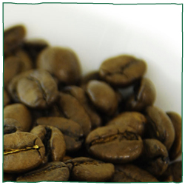 |  | 巴西 | 牙買加高山豆 | 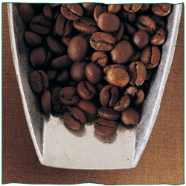 |  | 牙買加
牙買加藍山豆 |  | 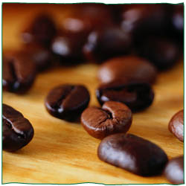 |  | 牙買加 | 古巴藍山豆 | 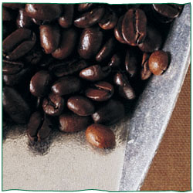 |  | 古巴或中美洲
台灣咖啡豆 |  | 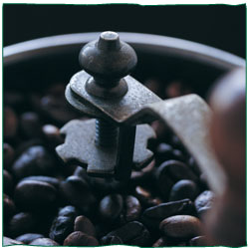 |  | 台灣 | 瓜地馬拉安地瓜豆 | 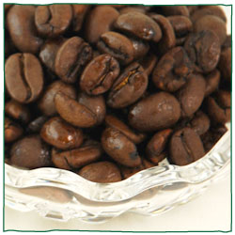 |  | 瓜地馬拉
瓜地馬拉薇薇特南果豆 |  | 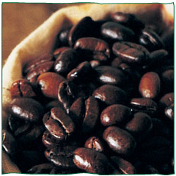 |  | 瓜地馬拉 | 宏都拉斯豆 | 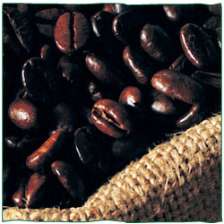 |  | 宏都拉斯
坦桑尼亞豆 |  | 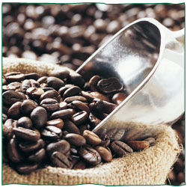 |  | 克里馬扎羅 | 肯亞豆 | 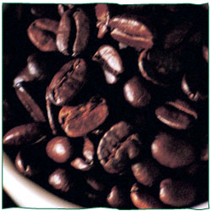 |  | 肯亞
阿拉比加豆 |  | 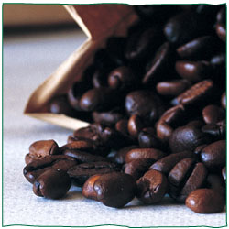 |  | 東帝汶 | 哥倫比亞豆 | 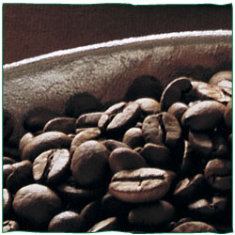 |  | 哥倫比亞
哥斯大黎加豆 |  | 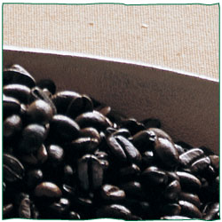 |  | 哥斯大黎加 | 夏威夷可那豆 | 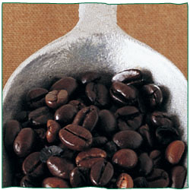 |  | 夏威夷島
哥斯大黎加豆 |  |  | 哥斯大黎加 |  | 夏威夷可那豆 |  |  |  | 夏威夷島
資料來源：本專題整理
本次專題是以「阿拉比加種」作為水餃皮的製作。

七、感官品評之描述分析
感官品評的定義，依美國食品科技學會(Institute of Food Technologists, IFT)於1975年所說，為＂以科學的方法藉著人的視、嗅、嚐、觸及聽等五種感覺，來測量與分析食品或其他物品之性質的一種科學＂。然而，目前為止尚無儀器可以完全傳遞人的五官所感受的刺激及感覺，因此，感官品評技術的開發，將可解決產業界對開發新產品或產品改良等一項重要環節(徐芳瑛，2002)。
食品感官品評依其目的及應用範圍，可大致分成兩大類，即試驗分析型與消費者型。前者主要以經過篩選及訓練，摒除個人喜好而具有察覺細微不同的特性之品評員，進行試驗分析品評。而消費者型分析之品評員以未經訓練之消費者大眾為其品評員，進行喜好性及整體接受性等之分析(區少梅和陳玉舜，1992)。

參、專題製作

一、研究對象
本專題之研究對象為本校全體教師與學生。

二、研究方法
(一)抽樣方法
本專題以符合研究對象為前提，以非機率抽樣之便利抽樣法選取樣本，並以餐管科辦公室前為抽樣地點。
(二)調查方法
本專題使用問卷調查方式來收集資料，於2014年12月11日於成品實作完成後，請受訪者實際品嚐本組之產品，後再依個人真實感受，填寫本組預先設計並印製好之問卷，共發放問卷100份，其中有效問卷100份，回收問卷有效率為100 %。

三、專題製作架構
本專題製作架構是經由本組師生共同討論及整理出，即將二年級中點課所學製作水餃皮技巧學以致用。本組研究加入南台灣具特色的農產品－鳳梨及大樹咖啡粉，製作出煎餃和蒸餃，期望能被消費者所喜愛，並為在地農產品另尋不同出路。經由實作六次的結果，研究出煎餃及蒸餃最適合融入鳳梨與大樹咖啡粉的成品。
圖3-1製作架構圖
資料來源：本專題整理

四、專題實作使用器具、設備及材料

(一)專題實作使用器具/設備
本專題所使用的器具及設備，都是運用二年級上中式麵點課程時所使用到的器具。
表3-1專題實作使用器具/設備
器具/  設備名稱 | 圖片 | 器具/  設備名稱 | 圖片
鋼盆 | 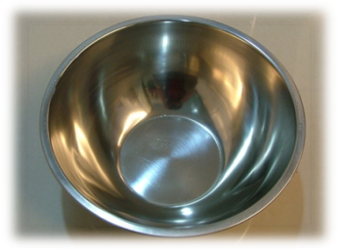 | 電子秤 | 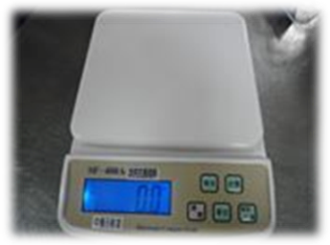
切麵刀 | 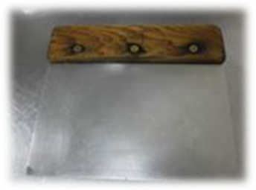 | 湯匙 | 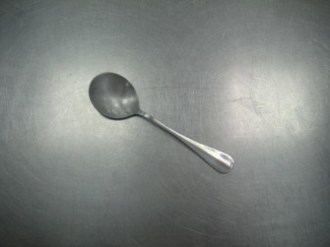
橡皮刮刀 | 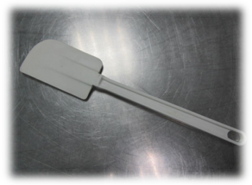 | 菜刀 | 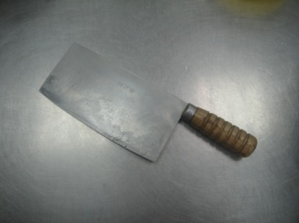
蒸籠鍋 | 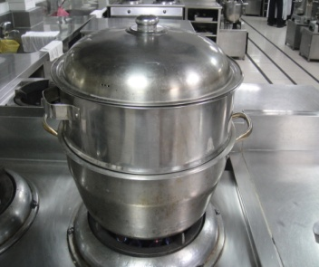 | 平底鍋 | 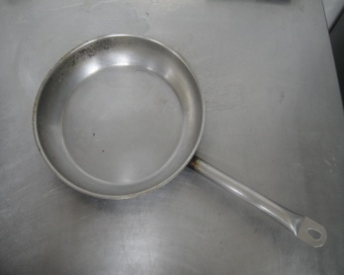
配菜盤 | 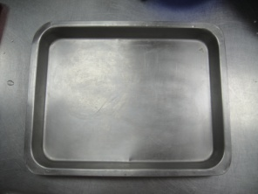 | 砧板 | 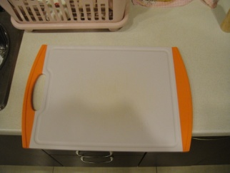
瓦斯爐 | 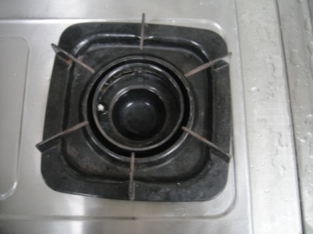 | 塑膠盆 | 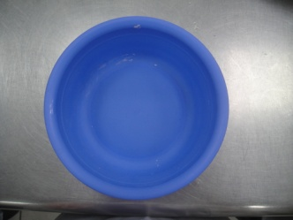
擀麵棍 | 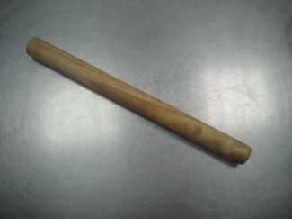 | 瓷盤 | 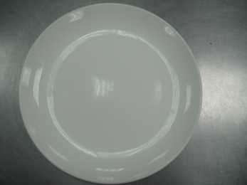
資料來源：本專題整理

(二)專題實作材料
本專題所使用的材料，都是選用水餃基本有的食材再另外特別加入鳳梨、咖啡粉提味打破原本傳統水餃的口味創造出新的口味。
表3-2專題實作材料

材料名稱 | 圖片 | 材料名稱 | 圖片
低粉 | 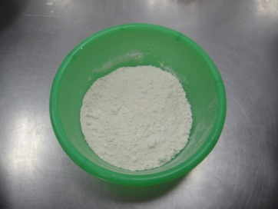 | 高粉
鳳梨 | 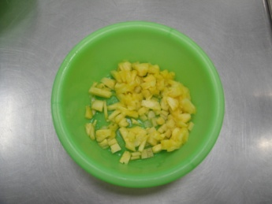 | 咖啡粉 | 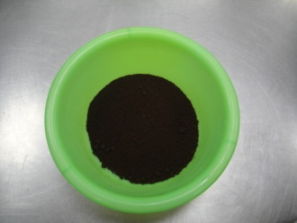
高麗菜 | 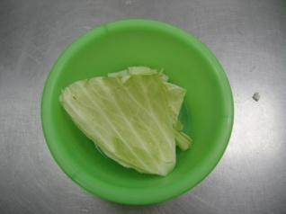 | 薑、蔥 | 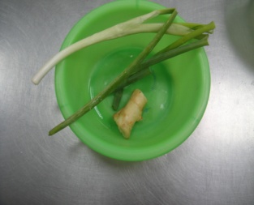
豬絞肉 | 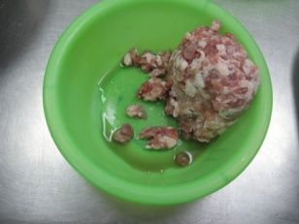 | 醬油 | 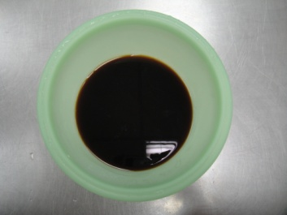
二砂 | 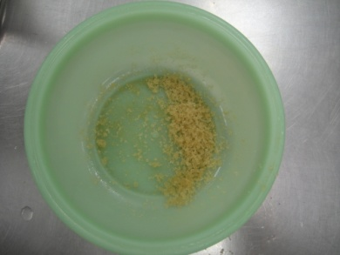 | 鹽 | 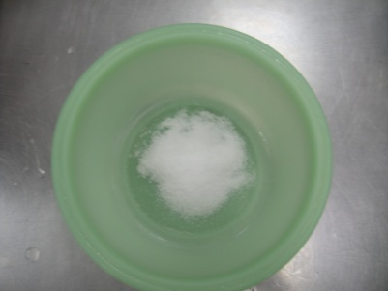
白胡椒粉 | 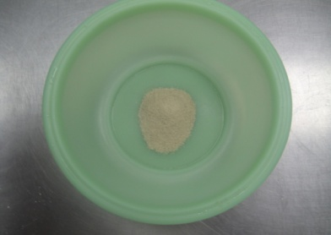 | 沙拉油 | 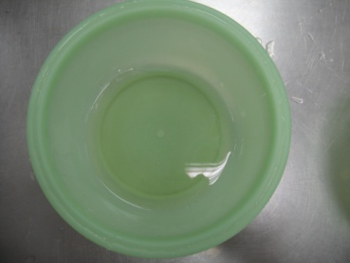
資料來源：本專題整理

五、專題實作步驟與方法
表3-3煎餃實作過程
製作步驟 | 圖片 | 製作步驟 | 圖片
1.將鳳梨切丁後分成兩份，一份備用一份製成鳳梨餡。 | 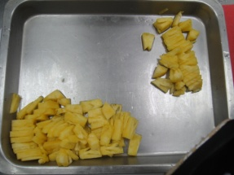 | 2.鳳梨餡：100g的鳳梨丁、100g的水、25g的二砂以小火煮45分鐘左右即可。 | 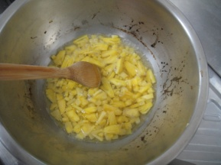
3.皮：加入高粉、低粉、鹽。 | 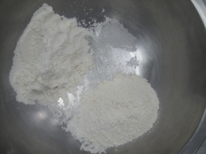 | 4. 在加入熱咖啡及冷水揉成麵糰即可。 | 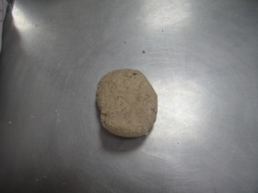
5. 餡：加入高麗菜、鳳梨丁、豬絞肉、蔥、薑。 | 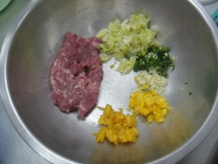 | 6. 在加入調味料製成餡料即可 | 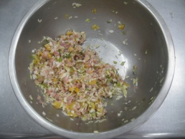
7.分皮1個10g。 | 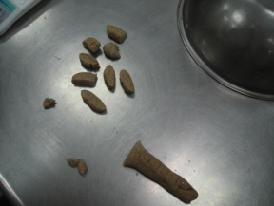 | 8.分餡1個15g。 | 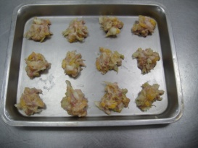
煎的方法 |  | 蒸的方法
10.皮包餡。（煎的包法） | 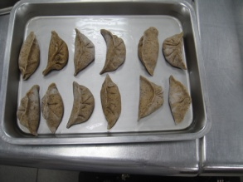 | 9.皮包餡。（蒸的包法） | 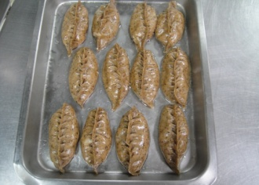
12.第二種烹調方法：將平底鍋加熱倒入少許沙拉油。 | 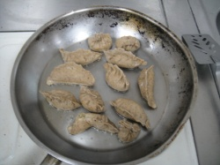 | 11.第一種烹調方法：將包好的餃子放入蒸籠內蒸15～20分即可。 | 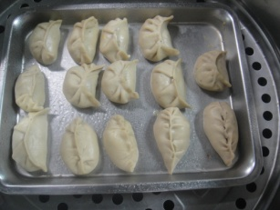
13.放入餃子，淋上調好的麵糊水，蓋上蓋子悶10~15分左右即可 | 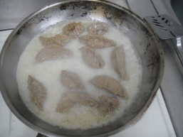

六、專題製作

(一)煎餃與蒸實作
本專題所製作的煎餃與蒸的方式呈現，是由組長自己研發的配方。本組以鳳梨跟大樹咖啡粉為基準，再加以研究加入地方農產品，研發出具有特色的煎餃。
表3-4煎餃實作配方表

序號 |  |  | 材料 |  |  | 百分比(%) |  | 克  (g) |  |  |  |  |  |  |  |  | 圖片
皮： |  |  |  |  |  |  |  |  |  |  |  |  |  |  |  |  | 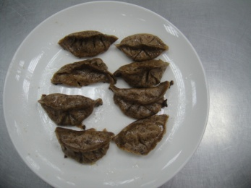煎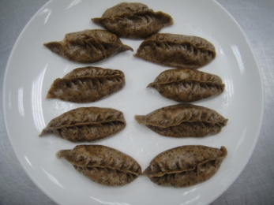蒸
1 |  |  | 高粉 |  |  | 50 |  | 250
2 |  |  | 低粉 |  |  | 50 |  | 250
3 |  |  | 咖啡粉 |  |  | 2 |  | 10
4 |  |  | 熱水 |  |  | 30 |  | 150
5 |  |  | 涼水 |  |  | 20 |  | 100
6 |  |  | 鹽 |  |  | 5 |  | 2
餡：
1 |  |  | 高麗菜 |  |  | 36 |  | 250
2 |  |  | 豬絞肉 |  |  | 29 |  | 200
3 |  |  | 蔥、薑 |  |  | 2 |  | 14
4 |  |  | 鳳梨丁 |  |  | 2 |  | 0
5 |  |  | 鳳梨餡 |  |  | 29 |  | 200
 | 序號 | 材料 |  |  | 第一次實作 |  | 第二次實作 |  | 第三次實作 | 第四次實作 |  |  |  |  |  | 第五次實作 |  |  | 第六次實作
 | 皮：
 | 1 | 高粉 |  |  | 100g |  | 100g |  | 100g | 100g |  |  |  |  |  | 100g |  |  | 250
 | 2 | 低粉 |  |  | 100g |  | 100g |  | 100g | 100g |  |  |  |  |  | 100g |  |  | 250
 | 3 | 咖啡粉 |  |  | 5g |  | 5g |  | 5g | 5g |  |  |  |  |  | 5g |  |  | 10
 | 4 | 熱水 |  |  | 100g |  | 80g |  | 70g | 70g |  |  |  |  |  | 70g |  |  | 150
 | 5 | 冷水 |  |  | 0g |  | 20g |  | 30g | 30g |  |  |  |  |  | 30g |  |  | 100
 | 6 | 鹽 |  |  | 1g |  | 1g |  | 1g | 1g |  |  |  |  |  | 1g |  |  | 2
 | 餡：
 | 1 | 高麗菜 |  |  | 20g |  | 60g |  | 120 | 120 |  |  |  |  |  | 120 |  |  | 250
 | 2 | 豬絞肉 |  |  | 125g |  | 200g |  | 180 | 180 |  |  |  |  |  | 180 |  |  | 200
 | 3 | 蔥 |  |  | 2g |  | 5g |  | 5 | 5 |  |  |  |  |  | 5 |  |  | 14
 | 4 | 薑 |  |  | 2g |  | 5g |  | 5 | 5 |  |  |  |  |  | 5 |  |  | 14
 | 5 | 鳳梨丁 |  |  | 30g |  | 45g |  | 40 | 0 |  |  |  |  |  | 0 |  |  | 14
 | 6 | 鳳梨餡 |  |  | 50g |  | 45g |  | 70 | 110 |  |  |  |  |  | 110 |  |  | 200
 | 實作次數 |  |  | 實作結果、討論與改善方式 |  |  |  |  |  |  |  |  |  |  |  |  |  | 成品圖
 | 第一次  實作 |  |  | 本次實作發現在皮方面有點厚導致沒熟，口感方面稍甜、鳳梨味蓋過其他食材的味道，包法方面要加強；下次實作重點：餡料方面鳳梨餡及二砂糖適量，包法需要多練習。
 | 煎 |  |  |  |  |  |  |  |  |  |  |  |  | 蒸
 | 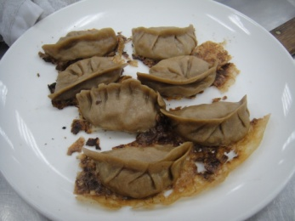 |  |  |  |  |  |  |  |  |  |  |  |  | 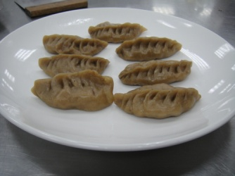
 | 第二次  實作 |  |  | 本次實作發現皮吃起來的口感難咀嚼可在熱水及冷水配方做些整，餡料方面味道大致OK！但須再做稍微調整，以煎的方式烹調出的餃子比較沒味道。
 | 煎 |  |  |  |  |  |  |  |  |  |  | 蒸
 | 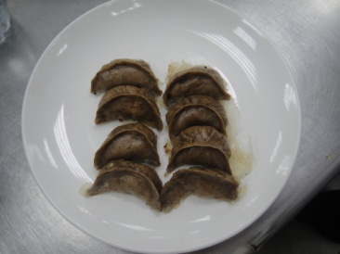 |  |  |  |  |  |  |  |  |  |  | 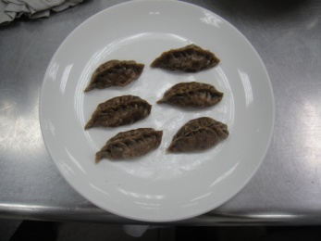
 | 第三次  實作 |  |  | 本次餡料裡的鳳梨餡調整後味道OK,但包法上需加強可能會改以元寶形試試。
 | 煎 |  |  |  |  |  |  |  |  |  | 蒸
 | 第四次  實作 |  |  | 包法改以元寶形後有些微改善，在煎餃方面從用玉米粉改用麵粉製成麵糊水。
 | 煎 |  |  |  |  |  |  |  |  |  | 蒸
 | 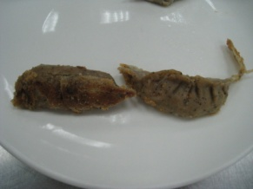 |  |  |  |  |  |  |  |  |  | 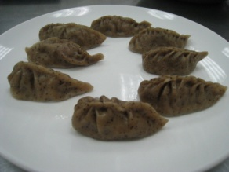
 | 第五次  實作 |  |  | 這次實作有稍微成功但還是有小缺點須改進麵糊水(低:1、水:9、油:1)的比例須調整好，包法還需要加強。
 | 煎 |  |  |  |  |  |  |  |  |  |  |  |  |  | 蒸
 | 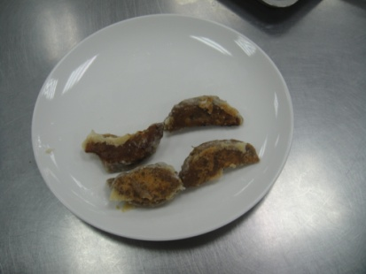
 | 第六次  實作 |  |  | 這次實作總算有成功了改進麵糊水(低:1、水:12、油:1)，包法還需要加強。
 | 煎 |  |  |  |  |  |  |  |  |  |  |  | 蒸
 | 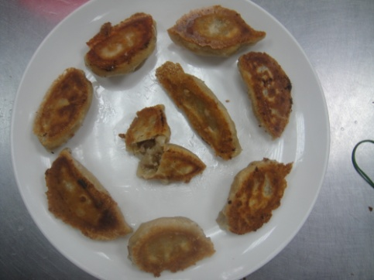 |  |  |  |  |  |  |  |  |  |  |  | 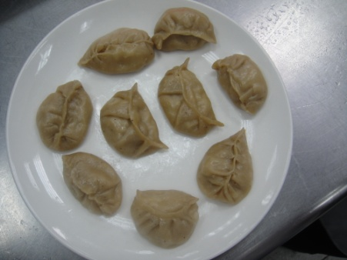
資料來源：本專題整理

肆、製作成果

一、問卷設計
本組將此產品，以不計名的方式，設計此正式問卷，內容共分成三個部份，第一部份為受訪者之基本資料；第二部份測量受訪者對本專題產品的滿意度及接受度；及各種顏色的感官品評程度和購買意願。其中第一及第二部份問卷設計採用五點Likert尺度量表方式評量，受訪者回答選項從『非常喜歡』到『非常不喜歡』，表示對此產品的喜愛程度就愈高；相反的，若對本產品看法相異，則表示對此產品的喜愛程度有所保留。
第一部分：基本資料
1.性別：男 女生 2. 學生 老師
第二部分：受訪者對本專題產品的滿意度、接受度，及對各種顏色的感官品評程度和購買意願

 | 產品A |  |  |  |  | 產品B
項目 | 非常喜歡 | 喜歡 | 尚可 | 不喜歡 | 非常不喜歡 | 非常喜歡 | 喜歡 | 尚可 | 不喜歡 | 非常不喜歡
色澤
香氣
風味
口感
1.請問何種口味最吸引您，讓您吃了還想再吃？產品Ａ產品Ｂ
2.請問您覺得本產品適合當作禮品贈送給親友? 產品Ａ產品Ｂ
為什麼_______________________
3.您願意購買編號ＡＢ哪一種產品？產品Ａ產品Ｂ
為什麼_______________________
4.請您寫出對本產品的建議：_____________________________________

二、資料分析

(一)評分標準
本專題以感官品評方法填寫問卷，以煎餃和蒸餃樣品於品嚐後，依以下所列數字寫下對該樣品之感官特性的接受程度。評分標準如下：
表4-1評分標準表
項目 | 非常不喜歡 | 不喜歡 | 尚可 | 喜歡 | 非常喜歡
得分 | 1分 | 2分 | 3分 | 4分 | 5分
資料來源：本專題整理

(二)感官品評描述分析
本專題之有效問卷共有100份，其中男性有63人、女性有37人，問卷每格最高分為5分，每格滿分為500分（100*5=500），得分愈高者，表示對此產品之喜愛程度愈高。我們將問卷整理並統計分析出如表4-2~表4-5及圖4-1~圖4-4。
問卷調查受訪者對產品的喜好程度，經由表4-3、圖4-1分析統計得知，煎餃整體較受大眾喜愛，因其香氣、風味及口感方面，比起口味的喜愛度還來的高。

表4-2感官品評之描述分析表(整體)
 | 產品A(煎餃) |  |  | 產品B(蒸餃)
項目 | 得分 | 百分比 | 平均分 | 得分 | 百分比 | 平均分
色澤 | 424 | 85% | 4.24 | 421 | 84% | 4.21
香氣 | 437 | 87% | 4.37 | 424 | 85% | 4.24
風味 | 436 | 87% | 4.36 | 428 | 86% | 4.28
口感 | 451 | 90% | 4.51 | 422 | 84% | 4.22
 | 得分總平均：4.37 |  |  | 得分總平均：4.24
資料來源：本專題整理

圖4-1感官品評之描述分析圖(整體)
資料來源：本專題整理
由表4-3、圖4-2得知，受訪者對產品A煎餃，分析得知，因煎餃比較受人喜愛大多數人偏愛煎餃。
表4-3受訪者對本產品吸引度之分析表
項目 | 男生 | 女生 | 總人數
產品A(煎餃) | 43 | 26 | 69
產品B(蒸餃) | 20 | 11 | 31
資料來源：本專題整理

圖4-2受訪者對本產品吸引度之分析圖
資料來源：本專題整理
由表4-4、圖4-3得知，受訪者對產品A煎餃，分析得知，因煎餃比較受人喜愛大多數人偏愛煎餃
表4-4受訪者對本產品購買意願之分析表
項目 | 男生 | 女生 | 總人數
產品A(煎餃) | 43 | 26 | 69
產品B(蒸餃) | 20 | 11 | 31
資料來源：本專題整理

圖4-3受訪者對本產品購買意願之分析圖
資料來源：本專題整理
由表4-5、圖4-4得知，受訪者對產品A煎餃，分析得知，因煎餃比較受人喜愛大多數人偏愛煎餃
表4-5受訪者對本產品贈送親友之分析表
項目 | 男生 | 女生 | 總人數
產品A(煎餃) | 40人 | 23人 | 63人
產品B(蒸餃) | 23人 | 14人 | 37人
資料來源：本專題整理

圖4-4受訪者對本產品贈送親友之分析圖
資料來源：本專題整理

伍、結論與建議

一、結論

(一)感官品評之描述分析(整體)
由表4-2、圖4-1知結論如下：
在色澤方面，以煎餃口味喜愛程度較高，平均分數4.24分；
在香氣方面，以煎餃口味喜愛程度較高，平均分數4.37分；
在風味方面，以煎餃口味喜愛程度較高，平均分數4.36分；
在口感方面，以煎餃口味喜愛程度較高，平均分數4.51分。
在整體而言，以煎餃口味喜愛程度較高，平均分數4.37分，

(二)受訪者對本產品吸引度之分析
由表4-3、圖4-2知結論如下：
在男生方面，以煎餃口味喜愛程度較高，有43人；
在女生方面，以煎餃口味喜愛程度較高，有26人。
在整體而言，以煎餃口味喜愛程度較高，共有69人。

(三)受訪者對本產品購買意願之分析
由表4-4、圖4-3得知結論如下：
在男生方面，以煎餃口味喜愛程度較高，有43人；
在女生方面，以煎餃口味喜愛程度較高，有26人。
在整體而言，以煎餃口味喜愛程度較高，共有69人。

(四)受訪者對本產品贈送親友之分析
由表4-5、圖4-4得知結論如下：
在男生方面，以煎餃口味喜愛程度較高，有40人；
在女生方面，以煎餃口味喜愛程度較高，有23人。
在整體而言，以煎餃口味喜愛程度較高，共有63人。

二、建議

(一)製作材料方面
1.本專題梨啡金元寶之配方中的餡料，是經由本組長和組員討論及實作，才決定以傳統餡料加鳳梨餡，建議可嘗試用不同的材料來代替餡，研究是否得以改變口感。
2.本專題所製作出來的成品顏色，是利用大樹區龍目里的紅豆咖啡調製出我們想要的產品色澤，建議後續研究，可再多利用不同材料的色澤來代替皮的顏色，不僅在製作過程中可以看到成品顏色變化上的驚喜。
3.本組所使用鳳梨，都是台灣在地的農產品，建議可再嘗試添加其他農產品，使具特色之在地農產品，可以顛覆傳統的農業產品路線，創造出新的表象。

(二)製作外觀方面
本專題產品之外觀，以元寶和葉子讓成品外觀呈現不同的造型；或建議可再多嚐試改變及設計其造型，創造出更具獨特風格的新產品，並利用這獨特性吸引更多人來嘗鮮，或可成為市場的潮流及唯一性。

(三)研究範圍及對象
本專題問卷發放範圍僅限於校內餐管科學生，建議研究範圍及對象皆擴大，如此研究出的結果將更準確並更具有價值性。

三、專題製作心得
組長林益增心得：這學期的專題從一開始去了解怎樣製作到問卷調查，這段過程不只是學到如何去使用PPT、WORD，和去從農作物製作一個創意的產品，最重要的還是團體的合作精神，也謝謝老師的指導。

組員胡家偉心得：一開始完全沒有想法後來組長想到用中式點心得方法來製作但一直嘗試一直失敗所以就要一直修改後來漸漸有成功了，反正有成品的時候還滿開心的也很感謝老師一直幫忙。
組員林家賢心得：對於這一個學期的學習和努力，終於使我們將專題作業完成了，一開始覺得專題是個很麻煩的課程不過仔細想想在這門科目當中可以發揮每個人創新的想法和組員溝通能力也分析每個組員都有自己擅長之處，回想第一專題製作產品剛開始只能依靠組長煎餃的皮如何包材比較受大家喜歡的外觀，每一次實作課程努力學習包法要求達到最佳的外觀，雖然前幾次都是失敗產品但我們卻沒放棄我們所選擇的題目，而是珍惜每一次實作不斷改變作法與配方達到最完美的比例，當最後幾次的實作終於有成功了也很開心讓組員們欣慰了，最後謝謝老師的指導下完成專題也謝謝組員的幫忙，從這過程當中學習到團隊的分工合作與溝通能力。
組員劉智瑋心得：這學期也就是三年級的專題製作這個課程讓我們學習分工合作每個人都有要做的事缺少一個就不行，才能運作下去這就是一個團體讓我們學會合作與發揮我們的想像力製作農產品結合製作好吃的食物讓農產品發揮出它的特色與價值，我們這組的專題失敗還算多次看到煎餃皮爆開看了有點心痛我從組長教我們水餃包法從包的零零落落到完整能看，一路走來其實時間過得很快都學期尾聲到現在成長很多，途中的報告也作了許多從不懂到懂總而言之學了很多也得到很多。
組員洪義翔心得：三年級終於快結束高職生捱生活，剛開始上專題課時真的沒有說很有趣因為完全找不到製作專題的目標可是專題的製作可以學習以後出了社會創業可以學習到想像力，想出產品後即發揮出組員的團隊精神團隊的合作還可以互相的討論以及檢討並論說出產品的優缺點及好壞程度，並改進產品的品質讓他達到完何大家都認同和喜愛的產品，過程中有許多失敗的經驗比如說間餃子時皮都整個黏在鍋上皮也都破掉了但後來越作越成功。
組員謝承翰心得：這學期的專題課即將到了尾聲，一開始上專題覺得很麻煩又很難做，不過專題可以讓每個人發揮想像力與自己得想法表決作什麼產品，新產品出來之後由組長分配工作組員練習不同方面的事情，每一次實作是為了讓各組可以互相討論以及檢討產品優缺點，並且改良產品的品質味道、外觀。
實作最後一次就要準備做問卷調查，給餐管科的同學與老師對產品外觀、味道、香味的看法如何，這也可以學習到自己產品特色有無達到人們所要求的目標，成功的話可以讓自創產品人增加信心並且把產品發揚光大，失敗並不代表產品做的不好，也許是因為產品的外觀不夠吸引人，因此以後在社會想自創具有特色的美食，就多去觀察那些成功的人是如何做到的，總之做事題讓我們學習到了很多，這是在高職當中最寶貴經驗之一的一頁。

陸、參考文獻
餃子-維基百科，自由的百科全書。 下載時間2014/10/17
http://zh.wikipedia.org/wiki/%E9%A5%BA%E5%AD%90
咖啡-維基百科，自由的百科全書。下載時間2014/10/17
http://zh.wikipedia.org/wiki/%E5%92%96%E5%95%A1
鳳梨品種簡介。下載時間 2014/10/19
http://www.songshanpineapple.com.tw/kind01.htm
台灣地區咖啡市場之概況。下載時間 2014/10/19
http://mymkc.com/articles/contents.aspx?ArticleID=21839
孟兆慶(2009)。孟老師的中式麵食。葉子出版股份有限公司。
黃鍵欽(2009)。頂級點心師:點心世界。萬里機構．萬里書店。
吳美珠(2011)。第一次做中式麵點:中點新手的不失敗配方。朱雀文化事業有限公司。
顏金滿。(2011)。中式點心輕鬆做。 邦聯文化事業有限公司。
李德全(2012)。水餃蒸餃煎餃大收錄。楊桃文化。
李德全(2013)。餃子大百科。楊桃文化。
鄭元魁(2014)。中式麵食點心。康鑑。
顏金滿(2014)。好點心包餡。邦聯文化事業有限公司。
黎國雄(2014)。中式點心製作訣竅。人類文化事業股份有限公司。

